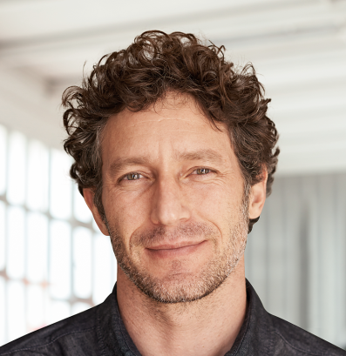
MARIO URIBE GÁMEZ
FECHA DE NACIMIENTO: 9 de Mayo de 1990
DIRECCIÓN: 28830 San Fernando de Henares (Madrid).
TELÉFONOS: 91 895 83 87 / 898 856 999
EMAIL: mariouribe@sanfer.com
PERMISO DE CONDUCIR: B (Vehículo Propio)

Objetivo Profesional: MONITOR DE OCIO Y TIEMPO LIBRE.

FORMACIÓN REGLADA
- Título de Graduado en Educación Secundaría Obligatoria (ESO). IES. Renacimiento. San Fernando de Henares. 2008.
FORMACIÓN COMPLEMENTARIA
  - Título Oficial MONITOR DE TIEMPO LIBRE. Escuela de Tiempo Libre Ocio. 300 horas. 2012.
  - Curso Iniciación al piragüismo. Federación Española de Piragüismo. Madrid. 24 horas. 2012.
  - Curso de Monitor de deportes para todos. Nivel B. Avocación Madrileña de Deportes para todos. 40 horas. 2011.
  - Curso de Monitor Multiaventura. Escuela de Multiaventura Tailandia. Madrid. 24 horas. 2010.
  - Carné de Manipulador de alimentos. Asociación Madrileña de Empresarios de Restauración. (AMER). 24 horas. 2009.
Informática
  - Ms Office (Ms Word, Excel, Access y PowerPoint): Manejo nivel Usuario.
EXPERIENCIA LABORAL
Puesto: Monitor de Tiempo Libre
Empresa: OCIO Y AVENTURA FERNANDO VI, S.L. San Fernando de Henares. Octubre 2011-Septiembre 2012
Actividades en:
  - Campamentos Urbanos.
  - Animaciones de calle.
  - Talleres creativos en Colegios.
  - Acompañamientos escolares.
Tareas y Funciones:
  - Programación, desarrollo y evaluación de actividades.
  - Dinamización de diversos eventos: Día de la Infancia, Cabalgata de Reyes, Carnavales…
OTROS DATOS
  - Disponibilidad de incorporación inmediata.

